ข้อเสนอโครงงานวิศวกรรมคอมพิวเตอร์

เรื่อง ระบบลานิสิต
Student Leave Management System
เสนอต่อ ภาควิชาวิศวกรรมคอมพิวเตอร์ คณะวิศวกรรมศาสตร์ กำแพงแสน
มหาวิทยาลัยเกษตรศาสตร์ วิทยาเขตกำแพงแสน
เพื่อทำการประกอบวิชาเตรียมโครงงานวิศวกรรมคอมพิวเตอร์ ภาคต้น ปีการศึกษา 2568
ปริญญาวิศวกรรมศาสตรบัณฑิต (วิศวกรรมคอมพิวเตอร์)
โดย นายจิรภัทร แซ่ลี้ รหัสประจำตัวนิสิต 6620501311
นายกานตภัท อาจหาญ รหัสประจำตัวนิสิต 6620503349
ภายใต้การควบคุม
อ.ธีรวัฒน์ หวายฤทธิ์ (อาจารย์ที่ปรึกษาหลัก)
ผศ.ดร.วรัญญา อรรถเสนา (อาจารย์ที่ปรึกษารอง)

ลงชื่อ..................................................
อ.ธีรวัฒน์ หวายฤทธิ์
อาจารย์ที่ปรึกษาหลัก

ลงชื่อ..................................................
ผศ.ดร.วรัญญา อรรถเสนา
อาจารย์ที่ปรึกษารอง

สารบัญ
บทนำ 1
1. ที่มาและความสำคัญ 1
2. วัตถุประสงค์ของโครงงาน 1
3. ขอบเขตและข้อจำกัดของโครงงาน 2
3.1 ขอบเขตของโครงงาน 2
3.2 ข้อจำกัดของโครงงาน 2
4. ประโยชน์ที่คาดว่าจะได้รับ 3
5. วัสดุและอุปกรณ์ 3
5.1 ซอฟต์แวร์ 3
5.2 ฮาร์ดแวร์ 3
6. แผนการดำเนินงาน 3
ทฤษฎีและหลักการที่เกี่ยวข้อง 4
1. KU-Nisit-Profile (Database) 4
1.1 แผนภาพแสดงความสัมพันธ์ของข้อมูลและส่วนประกอบ 4
1.2 ภาพรวมและวัตถุประสงค์ของระบบ 4
2. ENG KPS Decision Support System for Excellent Education (System) 5
2.1 ภาพรวมและวัตถุประสงค์ของระบบ 5
2.2 กลุ่มผู้ใช้งานระบบ 5
2.3 ขอบเขตและข้อจำกัดของระบบ 5
3. สถาปัตยกรรมเว็บแอปพลิเคชันสมัยใหม่ร่วมกับ React.js และ Next.js 5
3.1 แนวคิดสถาปัตยกรรมแบบแยกส่วน 5
3.2 ประโยชน์ของการใช้ React.js และ Next.js ในระบบบริหารจัดการข้อมูล 6
4. Framework NestJS 6
4.1 ภาพรวมและที่มาของเฟรมเวิร์ก [2] 6
4.2 ส่วนประกอบหลักของสถาปัตยกรรม NestJS [2] 6
4.3 ข้อดีและข้อเสียของ NestJS 6
สารบัญ (ต่อ)
5. การประเมินประสิทธิภาพฐานข้อมูลสำหรับระบบจัดเก็บข้อมูลนิสิต [3] 7
5.1 ประสิทธิภาพการดึงข้อมูล (Select Operations) 7
5.2 การสืบค้นข้อมูลภายใต้เงื่อนไข (Select Where Clause) 7
5.3 ประสิทธิภาพการเพิ่มข้อมูล (Insert Operations) 7
5.4 ความเสถียรภายใต้การทำงานที่ซับซ้อน 7
6. เครื่องมือและเทคโนโลยีที่ใช้ในการพัฒนาระบบ 8
6.1 Axios สำหรับการรับส่งข้อมูลผ่าน HTTP 8
6.2 Tailwind CSS สำหรับการออกแบบส่วนติดต่อผู้ใช้ 8
6.3 shadcn/ui สำหรับสร้างคอมโพเนนต์ของระบบ 8
6.4 MySQL สำหรับระบบจัดการฐานข้อมูล 8
6.5 Next.js สำหรับพัฒนาเว็บแอปพลิเคชันฝั่งผู้ใช้ 8
6.6 NestJS สำหรับพัฒนาเซิร์ฟเวอร์และ API 8
6.7 Lucide สำหรับไอคอนในระบบ 9
6.8 React Hook Form สำหรับจัดการฟอร์มในเว็บแอปพลิเคชัน 9
ภาพรวมและการออกแบบระบบ 10
1. ภาพรวมของระบบ 10
2. การออกแบบระบบ 11
2.1 แผนภาพกรณีการใช้งาน (Use-Case Diagram) 11
2.2 ผังความสัมพันธ์ฐานข้อมูล (Database Relation) 12
เอกสารอ้างอิง 13
สารบัญรูปภาพ
ภาพที่ 1 แสดง Database Diagram KU-Nisit-Profile 4
ภาพที่ 2 แสดง System Architecture 10
ภาพที่ 3 แสดง Use Case Diagram 11
ภาพที่ 4 แสดง Database Relation Student Leave Management System 12

บทนำ

1. ที่มาและความสำคัญ
ในปัจจุบัน มหาวิทยาลัยเกษตรศาสตร์ วิทยาเขตกำแพงแสน คณะวิศวกรรมศาสตร์ กำแพงแสน เป็นสถานศึกษาที่มีนิสิตจำนวนมากจากหลากหลายคณะและสาขาวิชา ส่งผลให้มีการดำเนินงานด้านการบริหารจัดการข้อมูลนิสิตในหลายด้าน หนึ่งในกระบวนการที่สำคัญคือการขอลาหยุดเรียนของนิสิต ไม่ว่าจะเป็นการลาป่วย ลากิจ หรือลาเข้าร่วมกิจกรรมต่าง ๆ ซึ่งจำเป็นต้องมีการบันทึก ตรวจสอบ และอนุมัติจากอาจารย์ผู้สอนหรืออาจารย์ที่ปรึกษา อย่างไรก็ตาม การจัดการใบลาในรูปแบบเอกสารหรือกระบวนการแบบเดิม อาจทำให้เกิดความล่าช้าในการดำเนินการ การสูญหายของเอกสาร รวมถึงความยากลำบากในการติดตามสถานะการลาและการจัดเก็บข้อมูลในระยะยาว
นอกจากนี้ การใช้เอกสารกระดาษหรือระบบที่ไม่ได้เชื่อมต่อกัน อาจทำให้เกิดความซ้ำซ้อนของข้อมูล ความผิดพลาดในการบันทึกข้อมูล และไม่สะดวกต่อการค้นหา ตรวจสอบ หรือสรุปรายงานข้อมูลการลาของนิสิต ส่งผลให้ทั้งนิสิต อาจารย์ และเจ้าหน้าที่ต้องใช้เวลาในการดำเนินงานมากขึ้น และอาจส่งผลต่อประสิทธิภาพในการบริหารจัดการข้อมูลของหน่วยงาน
ด้วยเหตุนี้ จึงได้พัฒนาระบบ Student Leave Management System ในรูปแบบ Web Application และ Web Service เพื่อช่วยในการจัดการกระบวนการขอลาหยุดเรียนของนิสิตให้เป็นระบบดิจิทัล โดยนิสิตสามารถยื่นคำขอลาออนไลน์ อัปโหลดเอกสารประกอบ และติดตามสถานะการอนุมัติได้อย่างสะดวก ในขณะที่อาจารย์และผู้เกี่ยวข้องสามารถตรวจสอบ อนุมัติ หรือปฏิเสธคำขอลาได้ผ่านระบบเดียวกัน ช่วยลดขั้นตอนการทำงานและลดการใช้เอกสารแบบเดิม
นอกจากนี้ ระบบยังรองรับการเชื่อมต่อข้อมูลผ่าน API เพื่อให้สามารถเชื่อมต่อหรือแลกเปลี่ยนข้อมูลกับระบบอื่นของมหาวิทยาลัยในอนาคตได้อย่างยืดหยุ่น อีกทั้งยังสามารถสรุปและแสดงรายงานข้อมูลการลาของนิสิต เช่น จำนวนครั้งการลา ประเภทการลา และสถิติการลาในแต่ละรายวิชา เพื่อช่วยในการติดตามและวิเคราะห์ข้อมูลเชิงบริหาร
ดังนั้น โครงงาน Student Leave Management System จึงถูกพัฒนาขึ้นเพื่อเพิ่มประสิทธิภาพในการบริหารจัดการการลาของนิสิตในมหาวิทยาลัยเกษตรศาสตร์ วิทยาเขตกำแพงแสน คณะวิศวกรรมศาสตร์ กำแพงแสน พร้อมทั้งเป็นการศึกษาและประยุกต์ใช้เทคโนโลยีสมัยใหม่ เช่น Node.js, NestJS และฐานข้อมูล ในการพัฒนาระบบจริง ซึ่งจะก่อให้เกิดประโยชน์ทั้งต่อหน่วยงาน ผู้ใช้งาน และผู้พัฒนาโครงงานในระยะยาว

2. วัตถุประสงค์ของโครงงาน
1) เพื่อออกแบบและพัฒนาระบบ Student Leave Management System ในรูปแบบ Web Application และ Web Service ที่สามารถใช้สำหรับยื่นคำขอลา ตรวจสอบสถานะ และจัดการข้อมูลการลาของนิสิตได้อย่างเป็นระบบ
2) เพื่อพัฒนาฐานข้อมูลสำหรับจัดเก็บข้อมูลที่เกี่ยวข้องกับการลาของนิสิต เช่น ข้อมูลนิสิต ประเภทการลา วันที่ลา เหตุผลในการลา และเอกสารประกอบการลา เพื่อรองรับการใช้งานและการเชื่อมต่อกับระบบอื่นในอนาคต
3) เพื่อสนับสนุนกระบวนการตรวจสอบและอนุมัติการลาของนิสิต โดยให้อาจารย์หรือผู้มีหน้าที่รับผิดชอบสามารถพิจารณาอนุมัติหรือปฏิเสธคำขอลาผ่านระบบได้อย่างสะดวกและรวดเร็ว
4) เพื่อเพิ่มประสิทธิภาพในการบริหารจัดการข้อมูลการลาของนิสิต ลดการใช้เอกสารกระดาษ ลดความซ้ำซ้อนของข้อมูล และลดความผิดพลาดที่อาจเกิดจากการดำเนินการด้วยวิธีแบบเดิม
5) เพื่อศึกษาและประยุกต์ใช้เทคโนโลยีด้านต่าง ๆ เช่น Web Service, Database และ Framework (เช่น Node.js และ NestJS) ในการพัฒนาระบบจริง เพื่อเพิ่มประสบการณ์ในการพัฒนาระบบสารสนเทศ

3. ขอบเขตและข้อจำกัดของโครงงาน

3.1 ขอบเขตของโครงงาน
1) โครงงานนี้มุ่งเน้นการออกแบบและพัฒนาระบบ Student Leave Management System ในรูปแบบ Web Application และ Web Service เพื่อใช้ในการยื่นคำขอลา แก้ไข ตรวจสอบ และติดตามสถานะการลาของนิสิตได้อย่างเป็นระบบ
2) ระบบสามารถจัดการข้อมูลที่เกี่ยวข้องกับการลาของนิสิต ได้แก่ รหัสนิสิต ชื่อ–นามสกุล คณะ สาขาวิชา ประเภทการลา วันที่ลา เหตุผลในการลา และเอกสารประกอบการลา
3) ระบบรองรับกระบวนการตรวจสอบและอนุมัติการลาของนิสิต โดยอาจารย์หรือผู้ที่เกี่ยวข้องสามารถพิจารณาอนุมัติหรือปฏิเสธคำขอลาผ่านระบบได้
4) ระบบรองรับการเชื่อมต่อข้อมูลผ่าน Web Service (API) เพื่อให้สามารถนำข้อมูลไปใช้ร่วมกับระบบอื่นของมหาวิทยาลัยในอนาคตได้
5) ระบบพัฒนาด้วยเทคโนโลยี Node.js และ NestJS และมีฐานข้อมูลสำหรับจัดเก็บข้อมูลการลาของนิสิตอย่างเป็นระบบ
6) ระบบสามารถแสดงข้อมูลในรูปแบบรายงานพื้นฐาน เช่น รายการคำขอลา สถานะการลา และสถิติการลาของนิสิต เพื่อใช้ในการติดตามและวิเคราะห์ข้อมูลเบื้องต้น

3.2 ข้อจำกัดของโครงงาน
1) ระบบที่พัฒนาขึ้นเป็นเพียงต้นแบบสำหรับการจัดการการลาของนิสิต โดยออกแบบเพื่อใช้ในระดับการศึกษาและการทดลองใช้งาน
2) ระบบรายงานและการวิเคราะห์ข้อมูลการลาของนิสิตยังอยู่ในระดับพื้นฐาน เช่น การแสดงรายการคำขอลา จำนวนครั้งการลา และสถานะการลา ยังไม่รองรับการวิเคราะห์ข้อมูลเชิงลึก

4. ประโยชน์ที่คาดว่าจะได้รับ
1) ช่วยให้การจัดการข้อมูลการลาของนิสิตเป็นระบบมากขึ้น โดยสามารถบันทึก จัดเก็บ และค้นหาข้อมูลการลาได้อย่างสะดวกรวดเร็ว ลดความซ้ำซ้อนของข้อมูลและลดความผิดพลาดจากการจัดการเอกสารแบบเดิม
2) ช่วยอำนวยความสะดวกให้นิสิตในการยื่นคำขอลาและติดตามสถานะการอนุมัติผ่านระบบออนไลน์ ช่วยให้อาจารย์หรือผู้ที่เกี่ยวข้องสามารถตรวจสอบ อนุมัติ หรือปฏิเสธคำขอลาได้อย่างสะดวกและรวดเร็ว
3) ระบบสามารถรองรับการเชื่อมต่อข้อมูลกับระบบอื่นผ่าน Web Service (API) ทำให้สามารถนำข้อมูลไปใช้ร่วมกับระบบสารสนเทศอื่นของมหาวิทยาลัยในอนาคต
4) ช่วยเสริมสร้างความรู้และประสบการณ์ในการออกแบบและพัฒนาระบบสารสนเทศ เช่น การออกแบบฐานข้อมูล การพัฒนา Web Application และ Web Service รวมถึงการประยุกต์ใช้เทคโนโลยี

5. วัสดุและอุปกรณ์

5.1 ซอฟต์แวร์
Windows , NextJS , shadcn UI , MySQL , NestJS , Prisma

5.2 ฮาร์ดแวร์
Server

6. แผนการดำเนินงาน
ลำดับ | ขั้นตอน | ระยะเวลาในการทำโครงงาน
ลำดับ | ขั้นตอน | ธ.ค. | ม.ค. | ก.พ. | มี.ค.
1 | เสนอหัวข้อ
2 | วางแผน Tool ที่ใช้
3 | ศึกษา related works
4 | ทำข้อเสนอโครงงาน
5 | ออกแบบ Diagram และ Flow
6 | ออกแบบ Database
7 | ออกแบบ UI
8 | ทำ Web DEMO
9 | ส่ง โครงงาน 30 %

ทฤษฎีและหลักการที่เกี่ยวข้อง

1. KU-Nisit-Profile (Database)

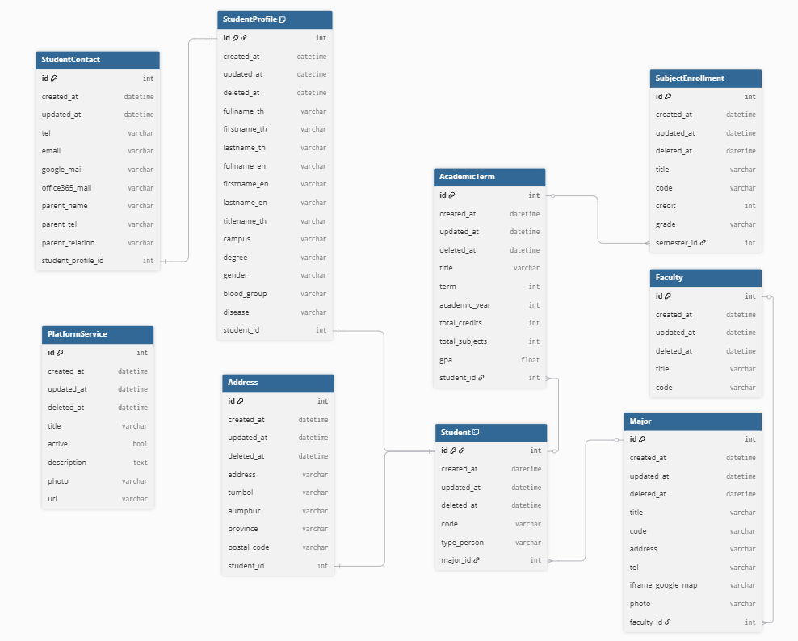
1.1 แผนภาพแสดงความสัมพันธ์ของข้อมูลและส่วนประกอบ (Entity Relationship Diagram and Attributes)
ภาพที่ 1 แสดง Database Diagram KU-Nisit-Profile

1.2 ภาพรวมและวัตถุประสงค์ของระบบ
การพัฒนาระบบฐานข้อมูลนิสิตส่วนกลางมีวัตถุประสงค์เพื่อใช้ในการจัดเก็บและบริหารจัดการข้อมูลนิสิตร่วมกับระบบสารสนเทศภายในมหาวิทยาลัยเกษตรศาสตร์ โดยประยุกต์ใช้เทคโนโลยี API Serviceสำหรับการรับ–ส่งข้อมูลระหว่างระบบต่าง ๆ อย่างเป็นมาตรฐาน เพื่อเพิ่มความถูกต้องของข้อมูล ลดความซ้ำซ้อน และเปิดโอกาสให้หน่วยงานภายในองค์กรสามารถเข้าถึงข้อมูลได้อย่างมีประสิทธิภาพ นอกจากนี้ยังช่วยสนับสนุนการบริหารจัดการข้อมูลนิสิตในภาพรวม รวมถึงกำหนดโครงสร้างความสัมพันธ์ของข้อมูลภายในระบบให้มีความเป็นระบบและมีมาตรฐานมากยิ่งขึ้น ดังแสดงในภาพที่ 1
2. ENG KPS Decision Support System for Excellent Education (System)

2.1 ภาพรวมและวัตถุประสงค์ของระบบ
- แสดงผลข้อมูลและรายงานเชิงสถิติ
- ระบบสนับสนุนการตัดสินใจด้านการศึกษา
- ช่วยให้เห็นภาพรวมสถานะและผลการเรียน
- ใช้ข้อมูลจากระบบทะเบียนเป็นหลัก

2.2 กลุ่มผู้ใช้งานระบบ
- นิสิต → ใช้เพื่อติดตามและวางแผนการเรียน
- อาจารย์ → ใช้เพื่อติดตาม ดูแล และให้คำปรึกษา
- ผู้บริหาร → ใช้เพื่อวิเคราะห์ข้อมูลและกำหนดนโยบาย

2.3 ขอบเขตและข้อจำกัดของระบบ
- ระบบเน้นการแสดงผลข้อมูลและรายงานย้อนหลัง
- การประมวลผลขึ้นอยู่กับข้อมูลจากระบบทะเบียน
- ระบบสนับสนุนการตัดสินใจ แต่ไม่ตัดสินใจแทนผู้ใช้

3. สถาปัตยกรรมเว็บแอปพลิเคชันสมัยใหม่ร่วมกับ React.js และ Next.js

3.1 แนวคิดสถาปัตยกรรมแบบแยกส่วน
สถาปัตยกรรมเว็บแอปพลิเคชันสมัยใหม่เน้นการแยกส่วนระหว่างการจัดการข้อมูล และการแสดงผลออกจากกันอย่างชัดเจน โดยใช้ React.js และ Next.js เป็นเครื่องมือหลักในการพัฒนาส่วนติดต่อผู้ใช้ (User Interface) ซึ่งมีประเด็นสำคัญดังนี้

3.1.1 การทำงานร่วมกับ API
Next.js ถูกออกแบบมาให้เชื่อมต่อกับ RESTful API หรือ GraphQL ได้อย่างมีประสิทธิภาพ เมื่อนำมาใช้ร่วมกับ API Service ของ NestJS จะช่วยให้การดึงข้อมูลนิสิตจากฐานข้อมูลกลางมาแสดงผลทำได้แบบเรียลไทม์และมีความปลอดภัยสูง

3.1.2 การแสดงผลที่มีประสิทธิภาพ (Rendering Strategies)
- Server-Side Rendering (SSR) ช่วยให้หน้าเว็บที่ต้องแสดงข้อมูลนิสิตจำนวนมากถูกประมวลผลจากเซิร์ฟเวอร์ก่อนส่งมายังเบราว์เซอร์ ลดภาระการทำงานของเครื่องผู้ใช้งาน
- Static Site Generation (SSG) เหมาะสำหรับหน้าเว็บที่ข้อมูลไม่มีการเปลี่ยนแปลงบ่อย ช่วยให้การเข้าถึงข้อมูลรวดเร็วขึ้น

3.2 ประโยชน์ของการใช้ React.js และ Next.js ในระบบบริหารจัดการข้อมูล
การนำเทคโนโลยีเหล่านี้มาพัฒนาร่วมกับฐานข้อมูลกลางของมหาวิทยาลัยให้ประโยชน์ในหลายด้านตามงานวิจัย [2]
- ความรวดเร็วในการพัฒนา (Component-Based) พัฒนาส่วนประกอบของหน้าเว็บ (Components) เช่น แถบค้นหารายชื่อนิสิต หรือตารางแสดงผล เพียงครั้งเดียวและสามารถนำไปใช้ซ้ำได้ในทุกระบบของมหาวิทยาลัย
- การเพิ่มประสิทธิภาพด้าน SEO และ User Experience Next.js ช่วยให้เว็บโหลดได้เร็วขึ้นผ่านการทำ Automatic Code Splitting ซึ่งส่งผลดีต่อประสบการณ์การใช้งานของบุคลากรและนิสิต

4. Framework NestJS

4.1 ภาพรวมและที่มาของเฟรมเวิร์ก [2]
NestJS คือเฟรมเวิร์กสำหรับพัฒนาโปรแอปพลิเคชันฝั่งเซิร์ฟเวอร์ ที่มีประสิทธิภาพและรองรับการขยายตัว (Scalable) พัฒนาโดย Kamil Mysliwiec โดยออกแบบมาเพื่อใช้งานร่วมกับ Node.js รองรับทั้งภาษา JavaScript และ TypeScript และใช้แนวคิดการเขียนโปรแกรมแบบผสมผสานทั้ง OOP, Functional Programming และ Reactive Programming

4.2 ส่วนประกอบหลักของสถาปัตยกรรม NestJS [2]
- Modules ใช้ในการจัดกลุ่มองค์ประกอบที่เกี่ยวข้องกันเข้าด้วยกัน เช่น StudentModule ซึ่ง``จะรวบรวม Controller และ Service ที่จัดการข้อมูลนิสิตไว้ในที่เดียว ช่วยให้โครงสร้างระบบไม่กระจัดกระจาย
- Controllers หน้าที่เป็นหน้าด่านในการรับคำขอ (Request) เช่น GET /students/:id จากระบบอื่นๆ ภายในมหาวิทยาลัย และส่งคำตอบ (Response) กลับไปในรูปแบบ JSON ผ่าน API
- Providers & Services เป็นส่วนที่เก็บLogicของการจัดการข้อมูล (Data Manipulation) เช่น การดึงข้อมูลนิสิตจากฐานข้อมูลกลาง หรือการตรวจสอบสิทธิ์การเข้าถึงข้อมูล ซึ่งส่วนนี้จะถูกเรียกใช้ผ่านระบบ Dependency Injection (DI)

4.3 ข้อดีและข้อเสียของ NestJS

4.3.1 ข้อดีของเฟรมเวิร์ก
1) ความเป็นระเบียบของสถาปัตยกรรม มีการบังคับโครงสร้างที่ชัดเจนคล้ายกับ Angular ทำให้ทีมพัฒนาทำงานร่วมกันได้ง่ายและลดความสับสนในการจัดการโค้ด
2) การรองรับ TypeScript ช่วยให้การตรวจสอบข้อผิดพลาด (Debug) ทำได้ตั้งแต่ขั้นตอนการเขียนโค้ด และเพิ่มความน่าเชื่อถือให้กับระบบ
3) ระบบการทดสอบอัตโนมัติ มีการติดตั้งเครื่องมือสำหรับทำ Unit Testing มาให้พร้อมใช้งาน ช่วยให้การควบคุมคุณภาพซอฟต์แวร์ทำได้รวดเร็ว
4) ความสามารถในการขยายระบบ เหมาะสำหรับการสร้างระบบขนาดใหญ่และรองรับการทำงานแบบ Microservices

4.3.2 ข้อจำกัดและอุปสรรค
1) เส้นโค้งการเรียนรู้สูง นักพัฒนาจำเป็นต้องมีพื้นฐานทั้ง TypeScript และแนวคิดขั้นสูง เช่น Dependency Injection และ Decorators ทำให้ต้องใช้เวลาศึกษามากกว่าเฟรมเวิร์กอื่น
2) เอกสารประกอบ แม้จะมีเอกสารเป็นทางการที่ดี แต่สำหรับฟีเจอร์ขั้นสูงบางอย่างยังขาดตัวอย่างการใช้งานที่หลากหลาย
3) ผู้ใช้งาน เนื่องจากเป็นเฟรมเวิร์กที่ค่อนข้างใหม่เมื่อเทียบกับ Express ทำให้จำนวน Library หรือวิธีการแก้ปัญหาที่แชร์ในชุมชนออนไลน์ยังมีจำกัดกว่า

5. การประเมินประสิทธิภาพฐานข้อมูลสำหรับระบบจัดเก็บข้อมูลนิสิต [3]
ในการออกแบบฐานข้อมูลกลางของมหาวิทยาลัย การเลือกใช้ระบบจัดการฐานข้อมูล (Database Management System: DBMS) ที่มีประสิทธิภาพในการรับส่งข้อมูลสูงเป็นสิ่งจำเป็น งานวิจัยของ Salunke และ Ouda [3] ได้ทำการทดสอบเชิงเปรียบเทียบระหว่าง PostgreSQL และ MySQL โดยมีผลสรุปที่สำคัญดังนี้

5.1 ประสิทธิภาพการดึงข้อมูล (Select Operations)
จากผลการทดสอบพบว่า PostgreSQL มีความเร็วในการดึงข้อมูล (Select) สูงกว่า MySQL อย่างมีนัยสำคัญ โดยในการจัดการข้อมูล 1 ล้านระเบียน PostgreSQL ใช้เวลาเพียง 0.6 ถึง 0.8 มิลลิวินาที ในขณะที่ MySQL ใช้เวลา 9 ถึง 12 มิลลิวินาที ซึ่งหมายความว่า PostgreSQL เร็วกว่า MySQL ประมาณ 13 เท่า ในสภาวะทดสอบเบื้องต้น

5.2 การสืบค้นข้อมูลภายใต้เงื่อนไข (Select Where Clause)
การดึงข้อมูลที่มีการระบุเงื่อนไข (ซึ่งจำเป็นมากในระบบค้นหาข้อมูลนิสิต) PostgreSQL ใช้เวลาประมาณ 0.09 ถึง 0.13 มิลลิวินาที เมื่อเทียบกับ MySQL ที่ใช้ 0.9 ถึง 1 มิลลิวินาที ส่งผลให้ PostgreSQL มีประสิทธิภาพสูงกว่าประมาณ 9 เท่า

5.3 ประสิทธิภาพการเพิ่มข้อมูล (Insert Operations)
ความเร็วในการบันทึกข้อมูลใหม่ของทั้งสองระบบมีค่าใกล้เคียงกัน โดย PostgreSQL ใช้เวลาประมาณ 0.0007 ถึง 0.0014 มิลลิวินาที และ MySQL ใช้เวลา 0.0010 ถึง 0.0030 มิลลิวินาที

5.4 ความเสถียรภายใต้การทำงานที่ซับซ้อน
งานวิจัยระบุว่าภายใต้สถานการณ์ที่มีการดึงข้อมูลและการเพิ่มข้อมูลพร้อมกัน (Simultaneous Operations) PostgreSQL สามารถรักษาความเสถียรของประสิทธิภาพได้ดีกว่า ซึ่งเหมาะสำหรับระบบฐานข้อมูลกลางที่มีระบบย่อยหลายระบบเรียกใช้งานพร้อมกัน

6. เครื่องมือและเทคโนโลยีที่ใช้ในการพัฒนาระบบ

6.1 Axios สำหรับการรับส่งข้อมูลผ่าน HTTP
Axios เป็นไลบรารีสำหรับการส่งคำขอ HTTP (HTTP Client) ที่พัฒนาโดย Axios Contributors ซึ่งสามารถใช้งานได้ทั้งในฝั่งเบราว์เซอร์และ Node.js โดยนิยมใช้สำหรับการเชื่อมต่อกับ RESTful API เพื่อดึงข้อมูลหรือส่งข้อมูลระหว่าง Frontend และ Backend ของระบบ เช่น การดึงข้อมูลนิสิตจากเซิร์ฟเวอร์มาแสดงผลในหน้าเว็บ แอปพลิเคชัน โดย Axios รองรับการทำงานแบบ Promise ทำให้สามารถจัดการการตอบกลับของข้อมูลและการจัดการข้อผิดพลาดได้อย่างมีประสิทธิภาพ [4]

6.2 Tailwind CSS สำหรับการออกแบบส่วนติดต่อผู้ใช้
Tailwind CSS เป็นเฟรมเวิร์กสำหรับการออกแบบส่วนติดต่อผู้ใช้ (User Interface) แบบ Utility-First CSS Framework ซึ่งช่วยให้นักพัฒนาสามารถกำหนดรูปแบบการแสดงผลของหน้าเว็บได้โดยตรงผ่านคลาสของ CSS เช่น การกำหนดสี ขนาด ระยะห่าง หรือการจัดตำแหน่งขององค์ประกอบต่าง ๆ ในหน้าเว็บ ทำให้สามารถพัฒนาและปรับแต่งหน้าตาของระบบได้อย่างรวดเร็วและยืดหยุ่น [5]

6.3 shadcn/ui สำหรับสร้างคอมโพเนนต์ของระบบ
shadcn/ui เป็นชุดคอมโพเนนต์ (Component Library) สำหรับ React ที่ถูกออกแบบมาให้สามารถนำไปปรับแต่งและใช้งานร่วมกับ Tailwind CSS ได้อย่างสะดวก โดยมีองค์ประกอบของส่วนติดต่อผู้ใช้ที่พร้อมใช้งาน เช่น ปุ่ม (Button) ตาราง (Table) กล่องข้อความ (Input) และกล่องโต้ตอบ (Dialog) ซึ่งช่วยลดระยะเวลาในการพัฒนาส่วนติดต่อผู้ใช้ของระบบ [6]

6.4 MySQL สำหรับระบบจัดการฐานข้อมูล
MySQL เป็นระบบจัดการฐานข้อมูลเชิงสัมพันธ์ (Relational Database Management System: RDBMS) ที่พัฒนาโดย Oracle Corporation ซึ่งได้รับความนิยมอย่างแพร่หลายในการพัฒนาเว็บแอปพลิเคชัน เนื่องจากมีประสิทธิภาพในการจัดเก็บและจัดการข้อมูลจำนวนมาก รวมถึงรองรับการทำงานร่วมกับภาษาโปรแกรมหลายประเภท เช่น JavaScript, PHP และ Python [7]

6.5 Next.js สำหรับพัฒนาเว็บแอปพลิเคชันฝั่งผู้ใช้
Next.js เป็นเฟรมเวิร์กสำหรับพัฒนาเว็บแอปพลิเคชันที่สร้างขึ้นบนพื้นฐานของ React โดยพัฒนาโดยบริษัท Vercel มีคุณสมบัติสำคัญ เช่น Server-Side Rendering (SSR), Static Site Generation (SSG) และระบบ Routing อัตโนมัติ ซึ่งช่วยให้การพัฒนาเว็บแอปพลิเคชันมีประสิทธิภาพมากขึ้นและสามารถรองรับการทำงานของระบบขนาดใหญ่ได้ [8]

6.6 NestJS สำหรับพัฒนาเซิร์ฟเวอร์และ API
NestJS เป็นเฟรมเวิร์กสำหรับพัฒนาแอปพลิเคชันฝั่งเซิร์ฟเวอร์บน Node.js โดยใช้ภาษา TypeScript เป็นหลัก และมีโครงสร้างสถาปัตยกรรมที่ชัดเจน เช่น Module, Controller และ Service ทำให้เหมาะสำหรับการพัฒนา RESTful API ที่มีโครงสร้างเป็นระบบและสามารถขยายการทำงานได้ในอนาคต [9]

6.7 Lucide สำหรับไอคอนในระบบ
Lucide เป็นชุดไลบรารีไอคอนแบบโอเพนซอร์สที่สามารถใช้งานร่วมกับ React และเฟรมเวิร์กอื่น ๆ ได้ โดยมีลักษณะเป็นไอคอนแบบ SVG ที่มีความคมชัดและสามารถปรับขนาดหรือสีได้ง่าย ซึ่งช่วยเพิ่มความสวยงามและความเข้าใจในการใช้งานของส่วนติดต่อผู้ใช้ในระบบ [10]

6.8 React Hook Form สำหรับจัดการฟอร์มในเว็บแอปพลิเคชัน
React Hook Form เป็นไลบรารีสำหรับจัดการฟอร์มในแอปพลิเคชันที่พัฒนาด้วย React โดยใช้แนวคิด React Hooks เพื่อช่วยจัดการข้อมูลในฟอร์มและตรวจสอบความถูกต้องของข้อมูลก่อนส่งไปยังเซิร์ฟเวอร์ ทำให้การทำงานของฟอร์มมีประสิทธิภาพและลดการ re-render ของคอมโพเนนต์ภายในระบบ ซึ่งในการพัฒนาเว็บแอปพลิเคชัน React Hook Form สามารถนำมาใช้สร้างฟอร์มต่าง ๆ เช่น ฟอร์มเพิ่มข้อมูล แก้ไขข้อมูล หรือค้นหาข้อมูล ซึ่งช่วยให้การจัดการข้อมูลภายในระบบมีความถูกต้องและสะดวกต่อการพัฒนา [11]

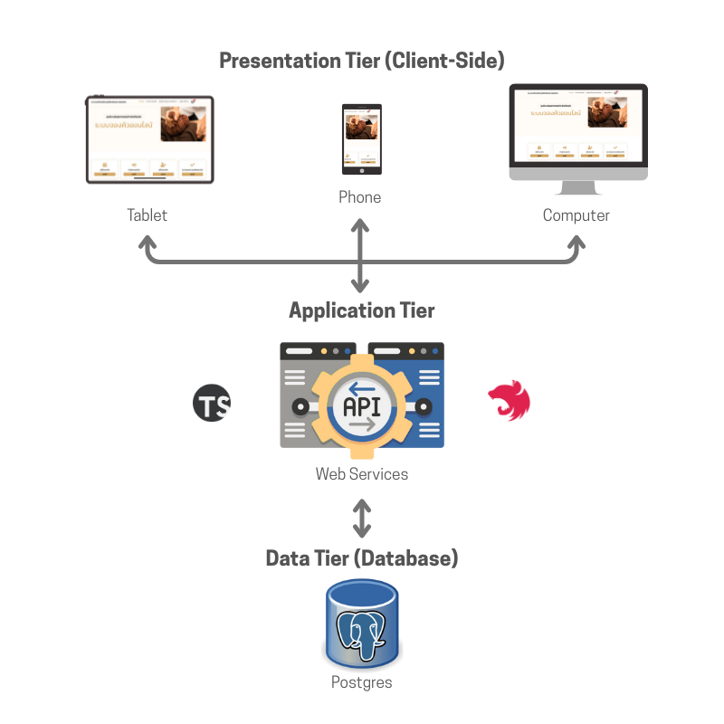
ภาพรวมและการออกแบบระบบ

1. ภาพรวมของระบบ
ภาพที่ 2 แสดง System Architecture
ระบบ Student Leave Management System ถูกออกแบบมาเพื่อเพิ่มประสิทธิภาพในการบริหารจัดการกระบวนการขอลาหยุดเรียนของนิสิตภายในมหาวิทยาลัยเกษตรศาสตร์ วิทยาเขตกำแพงแสน โดยพัฒนาในรูปแบบ Web Application และ Web Service เพื่อแก้ไขปัญหาความล่าช้าและความยุ่งยากจากกระบวนการยื่นใบลาแบบเอกสารกระดาษ ระบบช่วยให้การบันทึก ตรวจสอบ และติดตามสถานะการลาของนิสิตสามารถดำเนินการได้อย่างเป็นระบบและสะดวกมากยิ่งขึ้น
ระบบมีสถาปัตยกรรมที่แยกส่วนระหว่างการจัดการข้อมูลและการแสดงผลอย่างชัดเจน โดยใช้เทคโนโลยีสมัยใหม่ ได้แก่ Next.js และ React.js ในส่วนของ Presentation Tier สำหรับการแสดงผลบนเว็บแอปพลิเคชัน ซึ่งสามารถเชื่อมต่อกับส่วน Application Tier ผ่าน RESTful API ที่พัฒนาด้วย NestJS ซึ่งเป็น Framework ที่มีโครงสร้างชัดเจน รองรับการพัฒนาและการขยายระบบในอนาคตได้อย่างมีประสิทธิภาพ
ในด้านการจัดการข้อมูล ระบบใช้ MySQL เป็นฐานข้อมูลหลักในการจัดเก็บข้อมูล เช่น ข้อมูลนิสิต ประเภทการลา วันที่ลา เหตุผลในการลา และสถานะการอนุมัติ โดยใช้ Prisma เป็น Object Relational Mapping (ORM) เพื่อช่วยในการจัดการและเชื่อมต่อฐานข้อมูลได้อย่างสะดวกและปลอดภัย
ระบบนี้รองรับผู้ใช้งานหลายกลุ่ม ได้แก่ นิสิต ที่สามารถยื่นคำขอลาและติดตามสถานะการอนุมัติได้ผ่านระบบออนไลน์ อาจารย์หรือผู้รับผิดชอบ ที่สามารถตรวจสอบและพิจารณาอนุมัติหรือปฏิเสธคำขอลาได้ รวมถึง ผู้ดูแลระบบ ที่สามารถบริหารจัดการข้อมูลและตรวจสอบสถิติการลาของนิสิต เพื่อช่วยสนับสนุนการบริหารจัดการข้อมูลภายในมหาวิทยาลัยให้มีประสิทธิภาพมากยิ่งขึ้น

2. การออกแบบระบบ

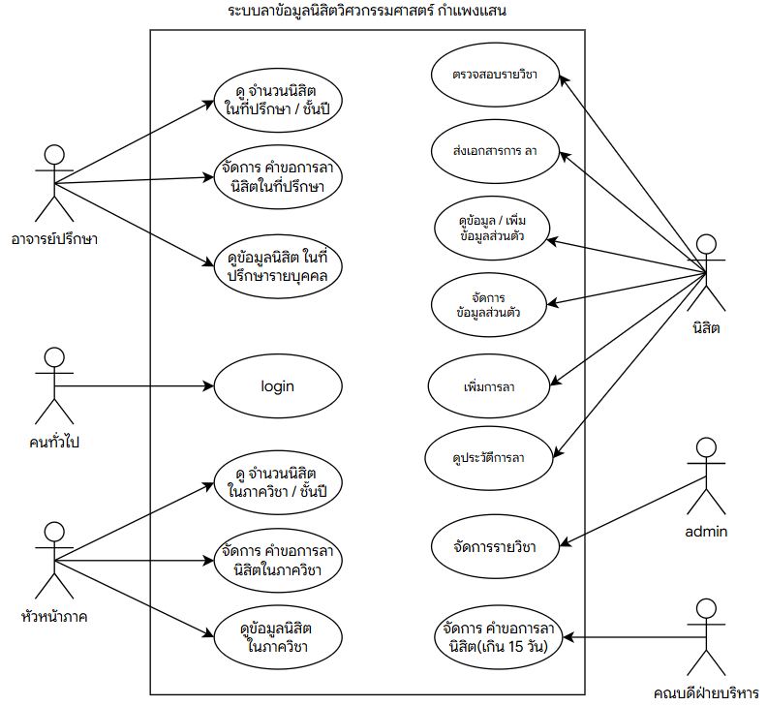
2.1 แผนภาพกรณีการใช้งาน (Use-Case Diagram)

ภาพที่ 3 แสดง Use Case Diagram

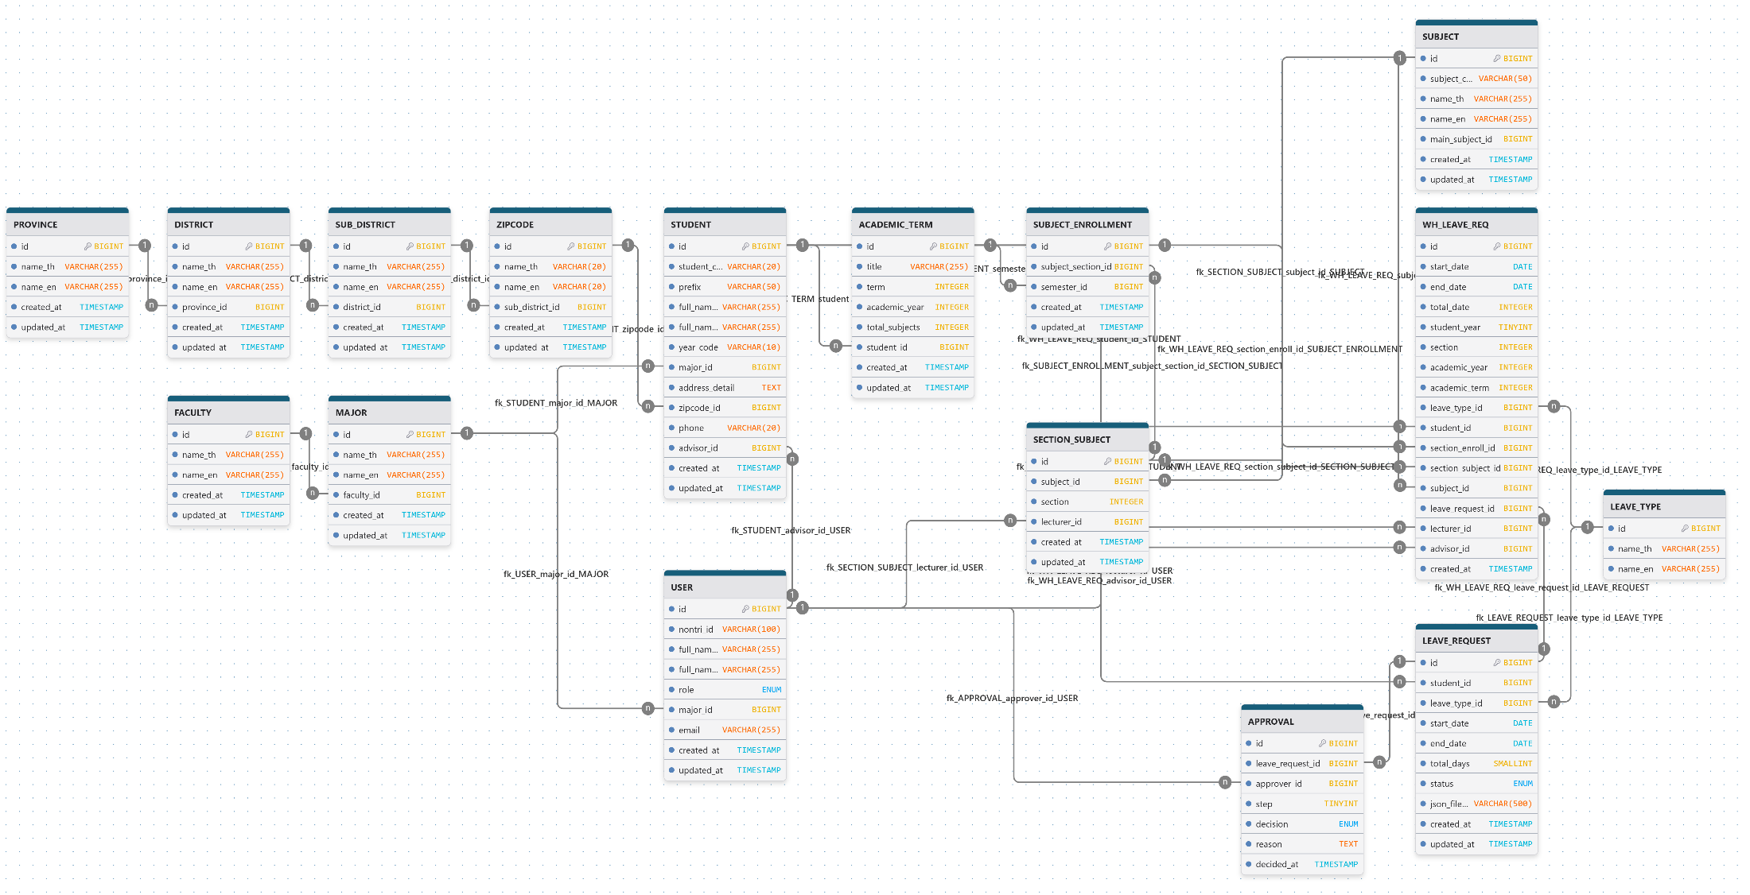
2.2 ผังความสัมพันธ์ฐานข้อมูล (Database Relation)

ภาพที่ 4 แสดง Database Relation

เอกสารอ้างอิง
[1] M. F. S. Lazuardy and D. Anggraini, "Modern Front End Web Architectures with React.Js and Next.Js," International Research Journal of Advanced Engineering and Science (IRJAES), vol. 7, no. 1, pp. 162-166, 2022.
[2] A. D. Pham, "Developing back-end of a web application with NestJS framework: Case: Integrify Oy’s student management system," Bachelor's thesis, Faculty of Business and Hospitality Management, LAB University of Applied Sciences, Lahti, Finland, 2020. [Online]. Available: https://urn.fi/URN:NBN:fi:amk-2020120826939
[3] S. V. Salunke and A. Ouda, "A Performance Benchmark for the PostgreSQL and MySQL Databases," Future Internet, vol. 16, no. 11, p. 382, Oct. 2024. [Online]. Available: https://doi.org/10.3390/fi16100382
[4] Axios Contributors, "Getting Started | Axios Docs," axios-http.com. [Online]. Available: https://axios-http.com/docs/intro. [Accessed: Mar. 16, 2026].
[5] Tailwind Labs Inc., "Installing Tailwind CSS with Vite," tailwindcss.com. [Online]. Available: https://tailwindcss.com/docs/installation/using-vite. [Accessed: Mar. 16, 2026].
[6] shadcn, "Introduction - shadcn/ui," ui.shadcn.com. [Online]. Available: https://ui.shadcn.com/docs. [Accessed: Mar. 16, 2026].
[7] Oracle Corporation, "MySQL Documentation," dev.mysql.com. [Online]. Available: https://dev.mysql.com/doc/. [Accessed: Mar. 16, 2026].
[8] Vercel, Inc., "Next.js Docs," nextjs.org. [Online]. Available: https://nextjs.org/docs. [Accessed: Mar. 16, 2026].
[9] NestJS Contributors, "Documentation | NestJS - A progressive Node.js framework," docs.nestjs.com. [Online]. Available: https://docs.nestjs.com/. [Accessed: Mar. 16, 2026].
[10] Lucide Contributors, "Lucide - Packages: Lucide," lucide.dev. [Online]. Available: https://lucide.dev/guide/packages/lucide. [Accessed: Mar. 16, 2026].
[11] React Hook Form Contributors, "API Documentation," react-hook-form.com. [Online]. Available: https://react-hook-form.com/docs. [Accessed: Mar. 16, 2026].

